Autour des comptines et chansons d’enfance
Dossier réalisé par Magaly Jungbluth, CPEM 67
Objectifs :
- Mettre les élèves en situation d’agir, d’éprouver du plaisir à inventer
- Imaginer des espaces, proposer du matériel, des scenarii, des jeux qui stimulent les enfants (développer leur créativité et leur sentiment de compétence)
- Choisir des comptines en lien avec les espaces de la classe : dinette, bricolage, motricité, poupée, déguisement, cabane…
- Faire évoluer au fil de l’année le matériel proposé

Différentes ressources
- Musique Prim, dossier « Comptines et chansons d’enfance » (49 sont enregistrées ici). Inscription gratuite : https://www.reseau-canope.fr/musique-prim
- Ecoles qui chantent-Approchants, Maternelle
- La sélection des crèches et des maternelles, Clipounets (et autres compilations complémentaires, à chercher notamment dans les médiathèques)
- A pas de velours, Didier Jeunesse
- A pas de géant, Didier Jeunesse
- Jeux de doigts, rondes et jeux dansés, Solange Sanchis, Retz
- Chansons de France pour les petits, illustrées par Hervé le Goff, Père Castor
- …
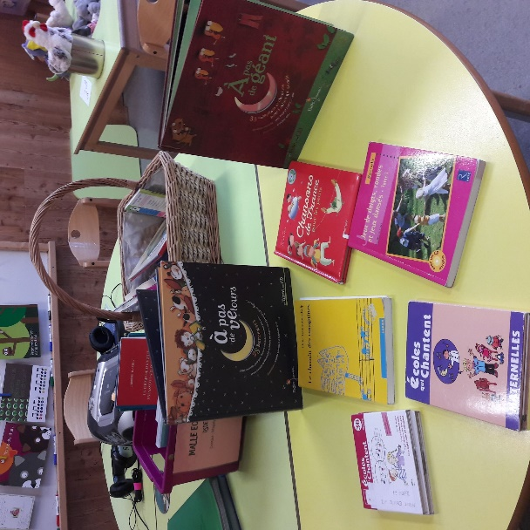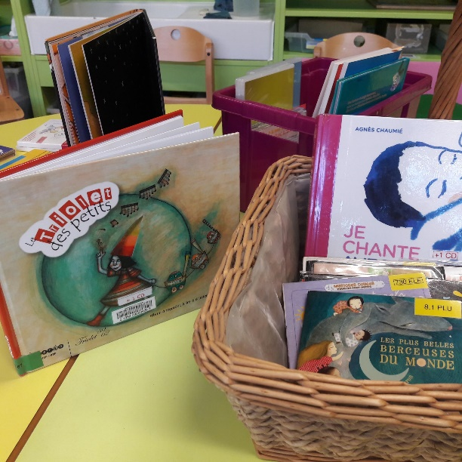

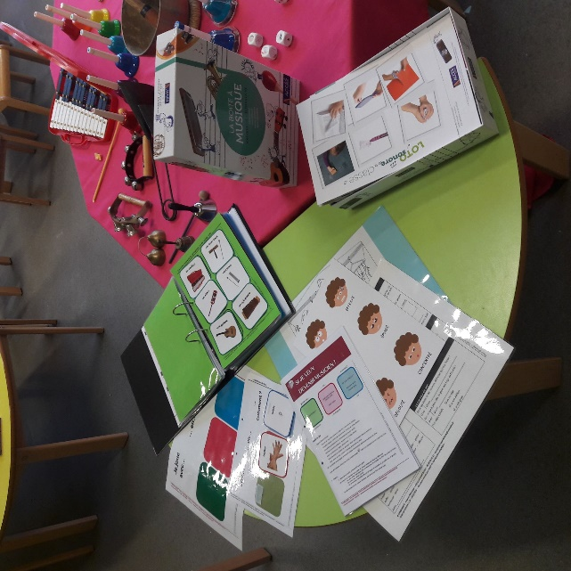
Les imagiers des verbes d’action et des matériaux :
- Le plateau de jeu (ici à gauche) à retrouve en annexe des répertoires Ecoles qui chantent « Si je veux devenir musicien » ainsi que sur le site http://cpd67.site.ac-strasbourg.fr/musique/?page_id=529
- Le coffret « La boîte à musique » (ici à droite) chez Accès Edition : cartes matériaux, cartes verbes d’action, début des comptines avec les partitions en couleur pour jouer avec les cloches, lotos sonores, etc.

Ouvrages et articles :
- Le chemin des comptines, Odile Trémouroux-Kolp, Labor
- Les bébés et la musique, Chantal Groléziat, Erès.
- Bébés chasseurs de son, les bébés et la musique 2, Chantal Groléziat, Erès.
- Article : La musique chez les tout-petits, Développement émotionnel, auto-régulation et coopération sociale, Laurel J. Trainor, in Revue internationale d’éducation, Sèvres, Dossier « Musique et éducation », n°75, , septembre 2017.
- Ecouter autrement, Premiers repères sonores à l’école maternelle, Chantal Groléziat et Roger Müh, Nathan.
- …

Matérialiser les chansons et comptines pour mettre en mémoire
- Pour garder un souvenir et faciliter la mise en mémoire de la comptine, en particulier du lexique.

A/ Une trace visuelle (mais aussi tactile, olfactive et gustative)
*Constituer au fur et à mesure une collection de tous les éléments qui rappellent les comptines apprises :
- le fruit ou le légume évoqué : goûter le fruit évoqué puis le retrouver dans l’espace dinette
- l’animal évoqué : photo, peluche, animal de la ferme
- un objet caractéristique de la chanson
- l’odeur (dans un sac en tissu ou dans une boîte : romarin, chocolat, etc.)
- les paroles de la comptine ou de la chanson (avec illustration, et pourquoi pas la partition)
- le CD
- un album de littérature de jeunesse, un magazine, un catalogue, etc.
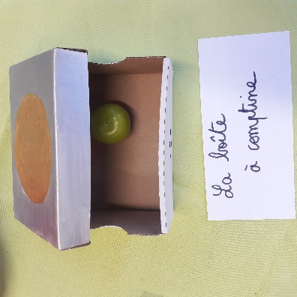 | 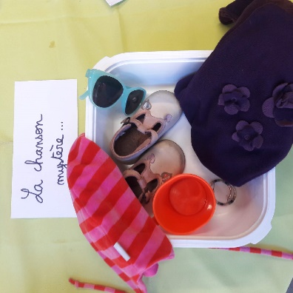
De « LA BOITE A COMPTINE » …  Constituer autant de boîte à comptines que nécessaire | … à « LA CHANSON MYSTERE »  Défi : quelle chanson se cache derrière ces accessoires ?  Réponse : Mon âne

*Inviter les élèves à « partir à la chasse aux objets » pour faire vivre les coins de la classe et les mettre en lien avec les comptines apprises. Chercher les éléments dans la classe et collectionner les éléments en lien avec les chansons.
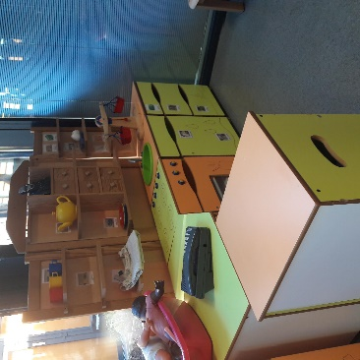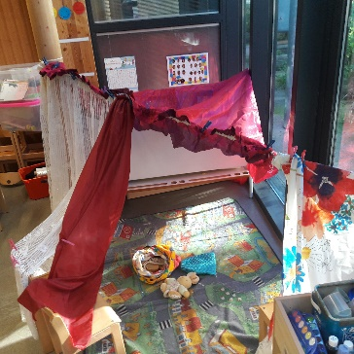
Dans l’espace cuisine ou La cabane à sons

*Varier les présentations de ces collections et définir avec les élèves si l’accès est libre, en présence de l’adulte ou uniquement manipulé par l’adulte (le plus rarement possible) :
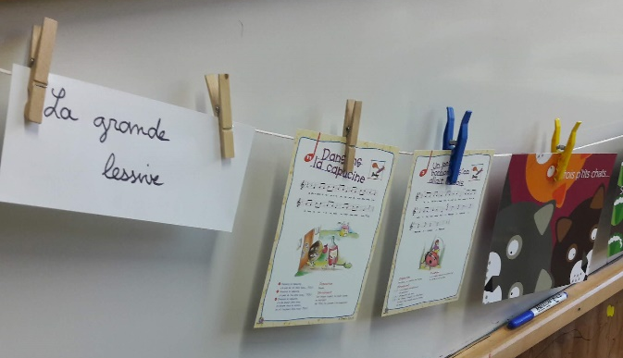  « LA GRANDE LESSIVE » :  paroles, partition, illustration, etc. à suspendre à une corde avec des pinces à linge | 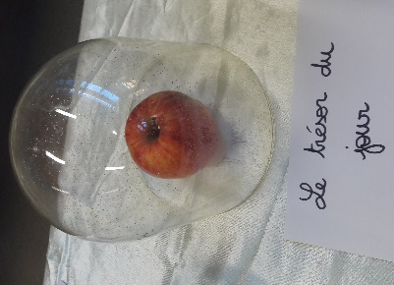  « LE TRESOR DU JOUR » :  à découvrir dans un coffre fermé, à manipuler dans un panier en osier ouvert ou placé sous un « globe » si l’objet est fragile.
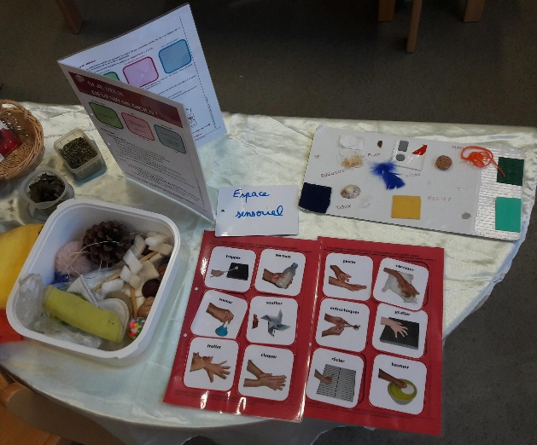  « ESPACE SENSORIEL : le son des choses » :  En lien avec les verbes d’action, collectionner différentes matières, objets techniques et du quotidien qui piquent, tournent, grattent, à frotter, caresser, tapoter, etc.  - être attentif au son qu’ils produisent. | 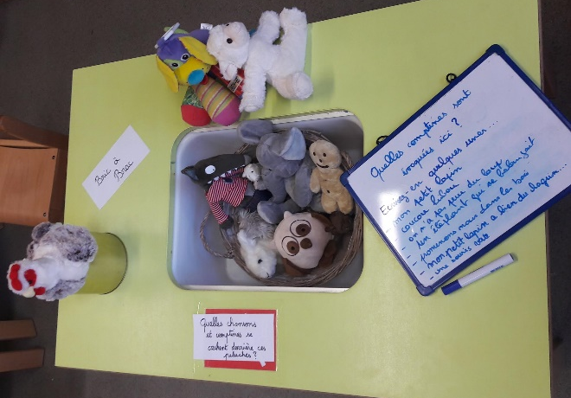  « BRIC A BRAC » :  Objets (ici une collection de peluches) à manipuler dans une caisse, dans un grand panier

B/ Une trace sonore pour une écoute-plaisir
La mise en mémoire passe par la répétition des écoutes. L’interprétation d’une chanson en classe est éphémère. Pour réécouter à loisir le chant, l’enseignant peut varier les propositions en s’appuyant sur :
- l’écoute du morceau original
- puis sur l’écoute de l’enregistrement de sa propre voix
- puis peu à peu de celle des élèves volontaires.
Il existe du matériel qui peut être introduit dès la classe de TPS (manipulé par l’adulte pour déclencher l’enregistrement) :
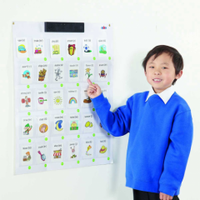 | 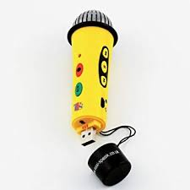 | 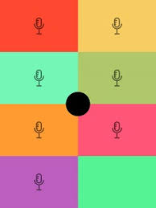
Un exemple de « Mur sonore interactif » | Un exemple de dictaphone (ici le micro jaune Easi Speak)  Ou encore une application gratuite sur smartphone | Un exemple d’application sur smartphone ou tablette : KEEZY

La dimension affective de ces écoutes « personnalisées » a un retentissement fort : il est à la fois impressionnant de capturer dans un appareil sa voix ou celle de la maîtresse mais il est aussi agréable de pouvoir le réécouter autant de fois que l’enfant le souhaite.
Ces écoutes peuvent se faire dans un espace aménagé avec un poste CD, par exemple dans la « Cabane à sons ».
En fonction de la maturité des élèves, il est possible de proposer une écoute au casque ou simplement à côté du poste CD, dans un endroit confortable.

Imaginer des activités multi-sensorielles qui vont évoluer au fil de l’année en lien avec les comptines apprises

« Pince, mince, doux, mou, gratte »  Un espace sensoriel d’exploration  Matériel :  - Le carton avec les différents collages de matériaux à compléter au fur et à mesure de l’année  - Les images verbes d’action//humeurs  - Des matériaux naturels  - Des objets  Des comptines sensorielles en lien avec les verbes d’action  - « Ma petite main gratte »  - « Frotte, frotte dans ta main »  - « Pince, mince, doux, mou, gratte » | Le « trésor du jour»  Matériel :  - sélectionner plusieurs chants comportant le même mot (par exemple « POMME »)  - apporter et mettre cet objet/fruit en avant  Avec les élèves, choisir un geste à associer au mot.  Proposer à l’écoute la sélection de chansons  Associer un geste quand le mot est entendu dans la chanson.

Un espace enregistrement  Matériel :  - tablette avec l’application Keezy, smartphone avec dictaphone, micro Easi Speak, mur sonore  - enregistrer les comptines (voix de l’enseignant et voix des élèves)  - enregistrer des bruitages  Voix des parents : Collecte de chansons, comptines et formulettes d’enfance. | Le « sac à son »  Matériel :  - petits instruments ou objets du quotidien sonores  - matériaux  - un sac en tissu opaque  Deviner l’objet qui se cache à l’intérieur, la matière en mobilisant en l’ouïe et le toucher
La « Boite à comptine »/  La « chanson mystère »  Matériel :  - les accessoires cités dans une chanson  - nommer les différents éléments de la boîte  La boîte à comptine  Collecter les différents accessoires cités dans une chanson et les collectionner dans la boîte.  La chanson mystère  La semaine d’après, si plusieurs boîtes à comptines ont été remplies, chercher avec les élèves des indices pour pouvoir la chanter à nouveau : les mots, la mélodie, un enregistrement à réécouter, etc. | « La cabane à sons »  Un espace écoute confortable  Matériel :  - lecteur CD  - casques  - sélection de comptines et chansons  - éventuellement les objets en lien avec les écoutes  - Ecouter des chansons sur un thème  - Apprendre par imprégnation  Ecouter et réécouter une histoire, une chanson, une comptine

Le doudou musical caché

Fermer les yeux et cacher un doudou musical dans la classe.
se repérer dans l’espace

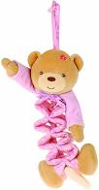

Les comptines et chansons en lien avec le coin dinette :

Mot-clef | A chanter | A retrouver
Pomme | J’ai des pommes à vendre  J’ai des pommes à vendre  Des rouges et des blanches  J’en ai tant dans mon grenier  Qu’elles descendent l’escalier  Céléri, céléra  Mademoiselle Julie (ou Monsieur Julien)  Tournez-vous comme ça | Jeux de doigts, etc. Retz
 | Berceuse pour une pomme, Anne Sylvestre  Pomme, pomme, dormez-vous ?  Pomme rouge, rien ne bouge  Pomme d’api n’y a plus de bruit  Eh ! Eh ! dit la pomme, pourquoi voulez-vous que je dorme ?  Pomme, pomme, rêvez-vous ?  Pomme blanche, c’est dimanche,  Pomme d’api n’y a plus de bruit  Oh ! Oh ! si je rêve, comment voulez-vous que je me lève ? | A pas de velours
Il était une fermière
Il était une fermière qui allait au marché
Elle portait sur sa tête trois pommes dans un panier
Les pommes faisaient rouli roula (x2)
Stop !
3 pas en avant, 3 pas en arrière,
3 pas d’un côté, 3 pas d’l’autre côté.

Pomme de reinette
Pomme de reinette et pomme d’api
D’api, d’api rouge
Pomme de reinette et pomme d’api
D’api, d’api gris

Autres variantes : « Tapis tapis rouge » ou « Petit tapis rouge »

Fruits | Pomme, poire, abricot  Pomme, poire, abricot  Y en a une, y en a une  Pomme, poire, abricot  Y en a une de trop !  C’est l’abricot  Qui est dans l’pot  Marie-Margot !  Autre variante : Pêche, pomme, poire, abricot | Musique Prim
Cerises | Un, deux, trois, nous irons au bois  Un, deux trois, nous irons au bois.  Quatre, cinq, six, cueillir des cerises.  Sept, huit, neuf, dans un panier neuf.  Dix onze, douze, elles seront toutes rouges ! | Musique Prim
Œufs | Un œuf, deux œufs  Un oeuf, deux oeufs,  Cassez-moi tout ça  Pour faire une omelette !  Un oeuf, deux oeufs,  Versez dans le plat  Et mettez sur le feu ! | Musique Prim
Pain | Dansons la capucine  Dansons la capucine  Y’a pas de pain chez nous  Y’en a chez la voisine  Mais ce n’est pas pour nous, Piou !
Salade, céleri, pomme de terre, artichaut | A la salade (plusieurs légumes)  À la salade, je suis malade !  Au céleri, je suis guéri !  À la pomme de terre, je tombe par terre !  À l’artichaut, je tombe à l’eau !  Autre version (plusieurs sortes de salade) :  A la salade, je suis malade  Au pissenlit, je suis guéri !  A la doucette, je suis coquette !  A la laitue, je suis têtu ! | Musique Prim  Comptine des crèches et maternelles
Carotte, salade, fromage, patate, banane, | Et c’est pour ça, Gilles Diss  C’est la carotte, c’est la carotte qui fait pousser les oreilles aux lapins  Etc. | Approchants Maternelle
Chou | Savez-vous planter des choux ?  Savez-vous planter les choux, à la mode, à la mode  Savez-vous planter les choux, à la mode de chez nous  On les plante avec le doigt  … les mains…le pied…le coude…le nez…le g’nou…le front | Chansons de France pour les petits, Père Castor
 | Un petit lapin  Un petit lapin s’est sauvé dans le jardin  Cherchez-moi coucou coucou, je suis caché sous un chou | Ecoles qui chantent-Approchants Maternelle
Chocolat, gâteau, Lait (lolo) | Fais dodo Colas mon p’tit frère  Fais dodo, Colas mon p’tit frère  Fais dodo, t’auras du lolo  Maman est en haut, qui fait du gâteau,  Papa est en bas, qui fait l’chocolat | Chansons de France pour les petits, Père Castor
Galette | J’aime la galette  J’aime la galette, savez-vous comment ?  Quand elle est bien faite, avec du beurre dedans !  Tralala la la la la la lère ! Tralala la la la la la la ! (bis) | Musique Prim
Pain d’épice, bonbon | Alice pain d’épice  Alice, pain d’épice  Mon enfant est en nourrice.  Il demande des bonbons.  Tirez le canon ! | Musique Prim
Eau | La Samaritaine  La Samaritaine, taine, taine,  Va à la fontaine, taine, taine,  Pour chercher de l’eau, l’eau, l’eau,  Dans son petit seau, seau, seau.  Son pied a glissé, sé, sé,  Le seau est tombé, bé, bé,  L’eau s’est renversée. | Musique Prim
Fromage, lait | Il était une bergère  Il était une bergère et ron et ron petit patapon  Il était une bergère qui gardait ses moutons ton ton  Elle fit un fromage et ron et ron petit patapon  Elle fit un fromage du lait de ses moutons ton ton | Chansons de France pour les petits, Père Castor
Prunes, groseilles | Bonsoir Madame la lune (Canada)  Bonsoir Madame la lune, que faites-vous donc là ?  Je fais mûrir des prunes pour tous ces enfants-là.  Bonjour Monsieur Soleil, que faites-vous donc là ?  Je fais mûrir des groseilles pour tous ces enfants là. | Chanson folklorique
Couverts | Mon couteau  Voici mon couteau  (Faire le geste de couper avec le tranchant de la main)  Et voici ma cuillère  (Former une cuillère avec la paume de la main)  Voici ma fourchette  (Etaler les doigts sauf le pouce)  Et voici mon assiette  (Poser la main à plat, paume dessus)  Pour boire de l'eau  Il me faut un verre  (Former un gobelet avec la main)  Pour chasser les miettes  Je prends ma serviette  (Faire semblant de s'essuyer la bouche).
Couteau, fourchette, assiette | Le couteau  Tu prends ta cuillère sans faire de manière  Garde ta fourchette, près de ton assiette  Et si tu es sage, mais vraiment très sage  Tiens-toi tiens-toi comme il faut  Et si tu es sage, mais vraiment très sage  T’auras un petit couteau mais qui coupe pas trop  https://www.youtube.com/watch?v=nlK8x9AlxX0 | Henri Dès
Fourchette, banane, melon, pastèque | Kiki Bigoudi  Kiki Bigoudi c’est un ouistiti  Kiki Bigoudi n'a pas de souci  Il mange sa banane rien qu'avec ses mains.  Il mange sa banane et rit aux éclats,  Pas besoin de serviette autour de son cou,  Pas besoin de fourchette, ses deux mains c’est tout.  https://www.youtube.com/watch?v=ohg83tjXrKg | Jean-Yves Leduc,  « Les chansons qui balancent »
Gâteau, rouleau, fourneau, plateau | La petite Charlotte  Pan pan pan qui est là ? C’est la p’tite Charlotte  - J’aurais besoin d’un rouleau pour faire mon gâteau  J’en ai pas j’en ai pas débrouille-toi comme ça  d’un fourneau pour cuire mon gâteau  d’un plateau pour mettre mon gâteau  J’ai terminé mon gâteau je crois qu’il est beau  Attends moi attends moi et gardes-en moi  https://www.youtube.com/watch?v=IOPlbHfQRUs | Ecoles qui chantent –Approchants Maternelle
Ecouter pour le plaisir
Le rock des casseroles
Aux douze coups de minuit
Va y’avoir du rififi
La crème chantilly
Battez la crème battez la crème

Chocolat
Cho Chocolat
Cho choco-co-lat
 | …

Les comptines et chansons en lien avec des métiers/des actions du coin bricolage ou motricité

Métier | Verbe d’action (à mimer quand c’est possible) | Les comptines | A retrouver dans :
Bûcheron | Scier | Scions, scions du bois | La sélection des crèches et des maternelles
Cordonnier | Enrouler, tirer, taper | Enrouler le fil  Variante : Cordonnier mon gentil cordonnier | Approchants n°36
Meunier | Tourner | Meunier tu dors
Couturier | Piquer | Une aiguille, je te pique | A pas de géant
Filer la laine, faire des sabots | Filer | Fais dodo mon petit Pierrot | Musique Prim  Et A pas de velours
Démolisseur | Percer | Le perce-oreille | Approchants Maternelle
Bricolage | Taper, cogner, scier, etc. | La boîte à outil
Les différentes actions | Pincer, gratter | Pince mince doux mou gratte
 | Taper, frotter, tourner | Mes petites mains tapent
 | Tourne, prendre la main | Farandole
 | …

